**STAGIONE SPORTIVA 2019 - 2020**

**Federazione Italiana Giuoco Calcio**

**Lega Nazionale Dilettanti**

**Comitato Regionale Marche**

**DELEGAZIONE PROVINCIALE ANCONA**

Via Schiavoni snc, Località Baraccola - 60131 ANCONA

TELEFONI: 071.28560307/071.28560306

**Posta Elettronica mailbox**: [cplnd.ancona@figc.it](mailto:cplnd.ancona@figc.it)

**Posta Elettronica Certificata**: [ancona@pec.figcmarche.it](mailto:ancona@pec.figcmarche.it)

**SITO WEB**: [www.figcmarche.it/ancona/](http://www.figcmarche.it/ancona/)

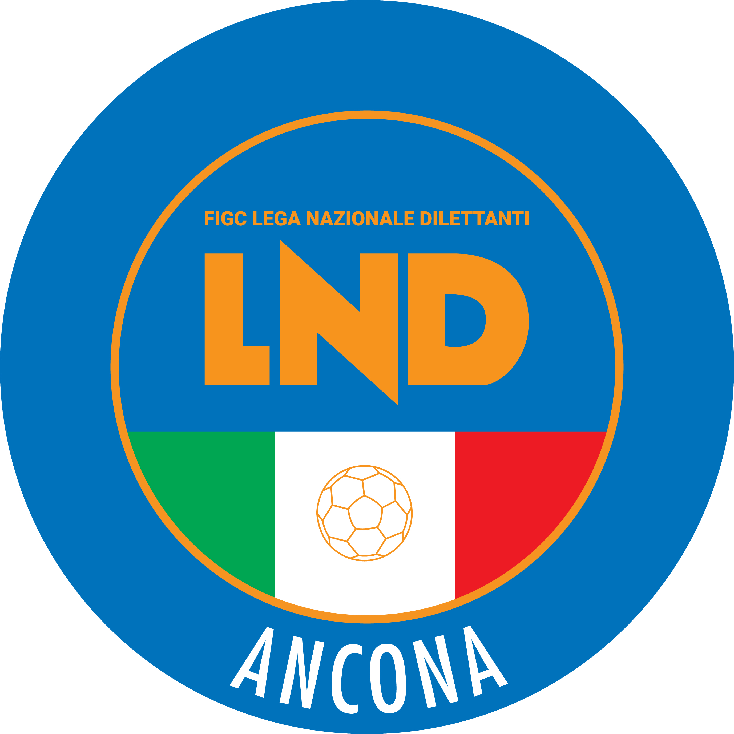

**Comunicato Ufficiale n° 85 del 23/05/2020**

**Sommario**

COMUNICAZIONI DELLA L.N.D. 1

COMUNICAZIONI DEL COMITATO REGIONALE 2

COMUNICAZIONI DELLA DELEGAZIONE PROVINCIALE 2

COMUNICAZIONI DELLA L.N.D.

**CU N. 301 DEL 18.05.2020 L.N.D.**

Si pubblica, in allegato, il CU n. 195/A della FIGC inerente la sospensione sino al 14 giugno 2020 di tutte le competizioni sportive calcistiche organizzate sotto l’egida della FIGC.

**CU N. 303 DEL 21.05.2020 L.N.D.**

Si pubblica, in allegato, il CU n. 197/A del 20.05.2020 della FIGC inerente l’interruzione definitiva dello svolgimento delle competizioni sportive organizzate dalla Lega Nazionale Dilettanti, sia a livello nazionale che territoriale, relative alla Stagione Sportiva 2019/2020, nonché il rinvio ad altra delibera federale in ordine ai provvedimenti relativi agli esiti delle competizioni sportive organizzate dalla Lega Nazionale Dilettanti per la Stagione Sportiva 2019/2020 e definitivamente sospesi col provvedimento di cui al citato Comunicato Ufficiale F.I.G.C. n. 197/A del 20.05.2020.

**CU N. 306 DEL 22.05.2020 L.N.D.**

Si pubblicano, in allegato, i CC.UU. n. 200/A e n. 201/A del 20.5.2020 della FIGC inerenti la modifica degli artt. 52 e 142 del Codice di Giustizia Sportiva.

**CU N. 307 DEL 22.05.2020 L.N.D.**

Si pubblica, in allegato, il CU n. 202/A del 20.5.2020 della FIGC inerente l’approvazione delle modifiche ai Principi Informatori degli Statuti e dei Regolamenti delle Leghe, di cui al CU n. 131/A del 11.12.2019 della FIGC.

**CU N. 308 DEL 22.05.2020 L.N.D.**

Si pubblica, in allegato, il CU n. 203/A del 20.5.2020 della FIGC inerente i termini relativi agli accordi preliminari di cui all’art. 105, commi 1 e 2 delle NOIF, a valere per la stagione sportiva 2020/2021, nonché i nuovi termini per le variazioni di tesseramento dei calciatori “Giovani di Serie” ex art. 39/1 delle NOIF, a valere per la stagione 2019/2020.

**CIRCOLARE N. 56 DEL 07.05.2020 L.N.D.**

Si pubblica, in allegato, la circolare N. 13 – 2020 elaborata dal Centro Studi Tributari della L.N.D. inerente l’oggetto: ***“D.L. n. 18 del 17 marzo e 23 dell’8 aprile 2020 – Circolare n. 11 del 6 maggio 2020 dell’Agenzia delle Entrate – Chiarimenti e risposte ai quesiti”.***

**CIRCOLARE N. 57 DEL 20.05.2020 L.N.D.**

Si pubblica, in allegato, la circolare N. 14 – 2020 elaborata dal Centro Studi Tributari della L.N.D. inerente l’oggetto: ***“D.L. n. 34 del 19 maggio 2020, cd. “Rilancio”.***

COMUNICAZIONI DEL COMITATO REGIONALE

**CIRCOLARE CONI “COVID-19”**

Si trasmette in allegato la circolare informativa sui finanziamenti erogati dall’Istituto del Credito Sportivo e contro garantiti al 100% dal Fondo di garanzia istituito dalla Legge n. 289/2002.

Nella stessa viene riportata anche un’informativa riepilogativa dei finanziamenti bancari controgarantiti dal Fondo di garanzia c/o MCC ed attivabili anche dalla società sportive (oltre che dagli operatori commerciali non iscritti al Registro CONI)

La circolare è consultabile anche sul sito istituzionale del CONI Marche:

<http://marche.coni.it/marche.html>.

COMUNICAZIONI DELLA DELEGAZIONE PROVINCIALE

**CHIUSURA SEDE**

Si ribadisce che le sedi del Comitato Regionale Marche FIGC LND e delle Delegazioni provinciali e distrettuale rimarranno chiuse **fino a tutto il 02.06.2020,** salvo ulteriori proroghe.

*ALLEGATI:*

* C.U. n.301 LND Proroga sospensione competizioni FIGC fino al 14 Giugno 2020
* C.U. n.303 LND Determinazioni federali su Campionati dilettantistici 2019-2020
* C.U. n.306 LND Modifica artt.52 e 142 Codice di Giustizia Sportiva
* C.U. n.307 LND Modifica Principi Informatori Statuti delle Leghe
* C.U. n.308 LND Termini accordi preliminari e variazioni tesseramento Giovani di Serie
* Circolare n.56 in riferimento Circolare n.13 Centro Studi Tributari LND
* Circolare n.57 in riferimento Circolare n.14 Centro Studi Tributari LND
* Circolare 18.05.2020 Finanziamenti Credito Sportivo COVID19

**Pubblicato in Ancona ed affisso all’albo della Delegazione Provinciale il 23/05/2020**

|  |  |
| --- | --- |
| **Il Segretario**  **(Sergio Barocci)** | **Il Delegato Provinciale**  **(Elvio Rocchi)** |